Бюджетное дошкольное образовательное учреждение

Кирилловского муниципального округа Вологодской области

«Талицкий детский сад»

**Проект старшей группы**

**«*Удивительный мир рыб*»**

Проект выполнила

Воспитатель Е.В. Макаровская

с. Талицы, 2025

**Проект:** «Удивительный мир рыб»

**Дата проведения:**  17.03.25 - 23.03.25

**Вид проекта:** познавательный

**Продолжительность:** краткосрочный

**Проблема.** Дети имеют недостаточно представлений о разнообразии подводного мира, видах рыб, условиях их обитания и приспособления к этим условиям, о значении рыб в экосистеме планеты Земля.

**Актуальность проекта:**

Подводный мир очень красочен, ярок, но напрямую не доступен для изучения детьми. Современные средства и методы обучения позволяют это сделать, что способствует «погружению» детей в интересную для них тему.  Использование разнообразных информационных источников об обитателях подводного мира (телевидение, компьютер, видеофильмы и презентации, интернет) даёт возможность воспитывать детей - «деятелей», а не «исполнителей», развивать волевые качества личности, навыки партнерского взаимодействия.

Данный проект помогает детям больше узнать окружающий их мир на примере обитателей различных водоемов; проявить свою творческую активность, самим построить межличностные отношения с родителями, педагогами, другими детьми. Проект «Удивительный мир рыб» предоставляет детям возможность на каждом занятии выявить проблему; самостоятельно искать нужное решение; выбирать из имеющихся способов наиболее адекватный и продуктивно его использовать; самостоятельно анализировать полученные результаты, а так же испытать ощущение удовлетворения и самореализации.

Совместные  наблюдения, просмотр презентации, видеофильмов и чтение книг, выполнение творческих заданий способствуют укреплению детско-родительских отношений и создают благоприятный эмоциональный настрой для дальнейшего успешного развития и обучения дошкольников.

**Цель проекта:** расширять знания детей о подводном мире и его обитателях.

**Задачи:**

***Для детей:***

*Обучающие:*

- познакомить с разнообразием подводного мира (видами рыб), с его значимостью для всего живого на планете;

- познакомить со строением и жизнедеятельностью обитателей подводного мира;

*Развивающие:*

 - развивать коммуникативные навыки, умение формулировать проблему, анализировать ситуации, планировать и продумывать ход деятельности для получения желаемого результата, делать выводы на основе приобретенных знаний и умений;

- развивать познавательный интерес, инициативность, самостоятельность, воображение, мышление в процессе изучения природных объектов;

- способствовать развитию всех компонентов устной речи через беседы, наблюдения, словесные и дидактические игры, через знакомство с художественной и научной литературой, видео и интернет ресурсами в совместной деятельности со взрослыми (родителями и педагогами);

- развивать творческие способности детей, умение передавать свои чувства в рисунках и поделках.

*Воспитательные:*

- воспитывать социальные навыки (самостоятельность, трудолюбие, наблюдательность, любознательность ко всему живому, умение работать в группе, договариваться, учитывать мнение партнера, доказывать свою правоту);

- воспитывать доброжелательные отношения детей в играх, продуктивной совместной деятельности;

 - воспитывать бережное отношение к природе.

***Задачи для родителей:***

1.Повысить экологическую культуру всех участников педагогического процесса.

2.Вовлечь родителей в совместную продуктивную, игровую деятельность с детьми,

3.Расширять, укреплять формы и виды социального партнёрства (проведение, организация экскурсионного маршрута)

***Задачи для воспитателей:***

1. Повышать компетентность воспитателей в использовании технологии метода проекта.
2. Создать информационную и методическую базу по изучаемой проблеме.

Составить картотеку игр по теме «Подводный мир».

**Проблема:** дети имеют недостаточнопредставлений о разнообразии подводного мира, видах рыб, условиях их обитания и приспособления к этим условиям, о значении рыб в экосистеме планеты Земля.

**Предполагаемый результат:**

-дети будут иметь представления о многообразии подводного мира, о различных видах рыб, их строении, о приспособлении к условиям обитания, о взаимосвязи деятельности человека и окружающей среды;

- у детей будет сформировано умение работать с разными информационными источниками самостоятельно и с помощью взрослого (книги, телепередачи, видеофильмы, интернет, наблюдения, беседы);

-у детей появятся новые умения и навыки при изучении объектов живой природы, закрепятся навыки взаимодействия друг с другом в процессе совместной деятельности;

- активизируется и обогатиться речь, дети научатся использовать в речи образные выражения и распространенные предложения, составлять описательные рассказы о подводных обитателях;

-обогатиться и пополниться новым играми и пособиями развивающая предметно-пространственная среда группы.

**Итог проекта**:

- оснащение предметно-развивающей среды,

- викторина «Чудеса подводного мира»,

- выставка детского творчества.

|  |  |  |
| --- | --- | --- |
| **Образовательные области.** | **Виды детской деятельности.** | ***РППС*** |
| ***Социально – коммуникативное развитие*** | Беседы и проблемные ситуации.  Дидактические, словесные, подвижные игры. Продуктивная деятельность детей: конструирование из бумаги «Рыбки в аквариуме» Сюжетно-ролевые игры «На льдине», «Рыбалка», «Кругосветное морское путешествие» Оформление выставки книг и рисунков «Такие разные рыбки» Работа с родителями: консультация «Проектная деятельность с дошкольниками»; «Как оформить информационную страничку к проекту о рыбах». | Картины, иллюстрации по теме «Подводный мир»  Атрибуты к д/и; |
| ***Познавательное развитие*** | ООД (ознакомление с окружающим миром)  «Животный мир морей и океанов.  Пресноводные и аквариумные рыбы». ООД (конструирование из бумаги) «Рыбки в аквариуме».  Рисование «Рыбки» Совместная деятельность: Беседа «Почему рыбы живут в воде?» Проблемные ситуации «Как сохранить подводный мир?», «Что случится, если исчезнут рыбы?», «Как очистить речку?», «Как помочь рыбам зимой?»  Просмотр презентации «Подводный мир», «Такие разные рыбы»  Д/и «Кто где живет?», «Кто чем питается?»,   «Четвертый лишний», «Сходства и отличия», «Узнай рыбу по описанию» | Картины с изображением  по теме «Удивительный мир рыб»  Презентация «Подводный мир» |
| ***Речевое развитие*** | Образовательная деятельность:  ООД (речевое развитие): составление описательных рассказов о рыбах  Совместная деятельность:  Разучивание пословиц и поговорок о рыбах, отгадывание загадок; Д/и: «Поймай больше слов», «Узнай рыбу по описанию», «Чей плавник? Чья голова? Чей хвост?», «Расшифруй рыбу», «Кто чем питается?», «Кто где живет?», «Расскажи» | Иллюстрации, картины по теме,  художественная литература. |
| ***Художественно-эстетическое развитие*** | Образовательная деятельность:  ООД: пластилинография «Рыбки», лепка «Волшебная рыбка»  Совместная деятельность:  Чтение и прослушивание: С. Сахаров «Морские сказки», С.Воронина «Добрая раковина», А.С.Пушкин «Сказка о рыбаке и рыбке», Л.Е.Пермяка «Первая рыбка», рнс «По щучьему велению» Чтение стихотворений о морских обитателях Народные пословицы, поговорки, загадки о рыбах.  Прослушивание аудиозаписи С. Сахарнов «Морские сказки» | Бумага, Пластилин,   клей,     карандаши,  Аудиозапись. |
| ***Физическое развитие*** | Комплексы пальчиковых гимнастик,  Физкультминутки.  Подвижные игры: «Ручеек», «Удочка», «Караси и щука», «Море волнуется». | Атрибуты для подвижных  игр |

**Подготовительный этап:**

|  |  |  |  |  |
| --- | --- | --- | --- | --- |
| Дата | Мероприятия | Материально-техническое и дидактическое обеспечение проекта | Риски | Результаты |
| 13.03-  14.03 | Публикация плана работы.  Обсуждение с родителями.  Беседа с детьми.  Подготовка материала. | 1.Уточнение имеющейся информации и материалов в методическом кабинете детского сада по данной теме.  2.Изучение методической литературы по теме. Подбор компьютерных презентаций и мультфильмов по теме в сети интернет.  3.Составление компьютерных презентаций, написание конспектов занятий.  4.Подбор художественной литературы для чтения и заучивания, музыкального репертуара для слушания, подвижных и музыкальных игр.  5.Написание сценария итогового мероприятия – физкультурного досуга «Рыбак и рыбки»  6. Вовлечение родителей в воспитательный процесс для совместной работы - подготовка детских сообщений про рыб. Оформление выставки книг и рисунков «Такие разные рыбки» |  | Выполнено |

**Основной этап:**

|  |  |  |  |  |
| --- | --- | --- | --- | --- |
| Дата | Место в режиме дня | Мероприятия | Участники образовательного процесса,  участвующие в мероприятии | Промежуточные результаты |
| 17.03 | 1-я половина Дня | Разучивание пальчиковой гимнастики «Жил да был один налим».  Беседа и просмотр презентации  «Рыбы – кто они?»  ИЗО: рисование по желанию рыбки.  Д/И: Развитие речи: «Один- много»((рыба-рыбки, акула- акулы и т.д.)  Упражнение- расслабление: «Шум прибоя».  НОД- «Рыбы» | дети  воспитатель | Развивать мелкую моторику.    Уточнить и расширить представления о рыбах. Развивать умение наблюдать, анализировать, делать выводы, выражая их в речи.    Пополнить знания детей о рыбах. |
| 2-я половина дня | Подвижная игра «Рыбак и рыбки».  Чтение рассказа Е. Пермяк «Первая рыбка»  Беседа: «Как зимуют рыбки»  Сюжетно - ролевая игра «Рыбаки». | дети воспитатель | Стимулировать  двигательную активность  Познакомиться с особенностями жизни рыб зимой.  Продолжать формировать у детей реалистические представления о труде разных профессий; развивать воображение, мышление, речь; умение совместно развертывать игру, договариваться. |

|  |  |  |  |  |
| --- | --- | --- | --- | --- |
| 18.03 | 1-я половина дня | Игра малой подвижности «Кто плавает?».    Пальчиковая гимнастика «Рыбки».    - Разучивание стихотворения  «Пруд»    НОД: Развитие речи: Чтение и прослушивание: С. Сахаров  «Морские сказки»    Рисование: «Морские рыбки»    Ситуативный разговор: Проблемная ситуация «Как  сохранить подводный мир?» | дети воспитатель | Развивать слуховое восприятие, внимание, формировать умение придумывать задания по образцу.  развивать динамическую координацию кистей рук, подвижность суставов, мелкую моторику.  Знакомить детей с произведениями художественной литературы    Закреплять технические приемы изодеятельности при создании творческих работ. Воспитывать аккуратность, умение доводить начатое дело до конца. |
| 2-я половина дня | Чтение рассказа В. Бианки «Где раки зимуют».      Д/И «Четвертый лишний». | дети воспитатель | Продолжать воспитывать усидчивость, желание слушать чтение произведения, уметь отвечать на вопросы по содержанию. |
| 19.03 | 1-я половина дня | Беседа «Кто живёт в морях и океанах?».    Пальчиковая гимнастика  «Осьминожки».    Народные пословицы, поговорки, загадки о рыбах    П/и «Караси и щуки». | дети воспитатель | Продолжать знакомить детей с водными обитателями, расширять кругозор, активизировать речь.  Развивать мелкую моторику.  Учить соблюдать правила  игры, развивать наблюдательность, быстроту реакции, ловкость. |
| 2-я половина дня | Беседа: Проблемная ситуация «Что случиться, если исчезнут рыбы?»  Отгадывание кроссворда «Подводные обитатели»  С/р игра «Подводная экспедиция».  Настольно-печатные игры «Лото»,  Пазлы» по теме «Рыбы» | дети воспитатель родители | Создать условия для обогащения детей впечатлениями, которые могут быть использованы в игре. Побуждать к развёртыванию сюжета. |
| 20.03 | 1-я половина дня | Беседа «Морские обитатели».    Этюд «Море волнуется».    Разучивание пальчиковой гимнастики «Краб».  НОД лепка: «Морские обитатели»    Чтение русской народной сказки «По щучьему велению». | дети воспитатель | Обогащать представления о морских обитателях, побуждать использовать в речи простые и сложные предложения; развивать связную речь.  Расширять содержание игры, развивать  воображение, творчество    Развивать мелкую моторику.    Учить лепить фигурку олешка из отдельных частей, соединяя детали |
|  |  | П/И: «Море волнуется». |  | Продолжать знакомить детей с разными литературными жанрами, воспитывать умение слушать, отвечать на вопросы по содержанию. |
| 2-я половина дня | Беседа: Проблемная ситуация «Как очистить речку?»  Д/и «Кто где живет?».  С/р игра «Аквалангисты». | дети воспитатель родители. | Развивать познавательный интерес к обитателям морского дна, умение видеть интересное и занимательное во время морской прогулки. |
| 21.03 | 1-я половина дня | Беседа «22 марта всемирный день воды»  Экскурсия в библиотеку: «Мы друзья природы»  Беседа «Экология рек» Чтение сказки о маленькой рыбке. Вопросы по содержанию. Продуктивная деятельность детей:  конструирование «Рыбки в аквариуме» | дети воспитатель | Воспитание экологической культуры.    Продолжать знакомить детей с разными литературными жанрами, воспитывать умение слушать, отвечать на |
|  | 2-я половина дня | Беседа по сказке «Почему рыбы молчат?»  ИКТ Викторина «Чудеса подводного мира». Просмотр с родителями мультфильмов (на выбор детей) «Разноцветная семейка», «Сказка о рыбаке и рыбке», «Русалочка», «В поисках Немо», «Подводная братва» | дети воспитатель |  |

**Заключительный этап:**

|  |  |  |  |  |
| --- | --- | --- | --- | --- |
| Дата | Итоговые мероприятия | Оценка эффективности реализации  проекта | Степень достижения  Поставленных целей | Обобщение педагогического опыта |
| 22.03 | Проведение итогового мероприятия - досуга «Рыбак и  рыбки» | Много вокруг нас неизвестного, загадочного и таинственного. В ходе реализации проекта дети получили знания об обитателях водоемов. Появилось чувство любви к природе и желание беречь и охранять её. | Дети владеют понятиями «морские животные», рыбы (речные, морские), «моллюски».  Имеют представления о некоторых особенностях строения тела водных обитателей в связи с их жизнью в воде, особенностях их передвижения (плавают, ползают), способах маскировки, об уникальности каждого вида. Ознакомились представлениями о взаимосвязи деятельности человека и окружающей среды. | Творческий отчет  Распространение опыта внутри ДОУ, тематическая выставка методических материалов из опыта работы. |

**ФОТОТЧЕТ**

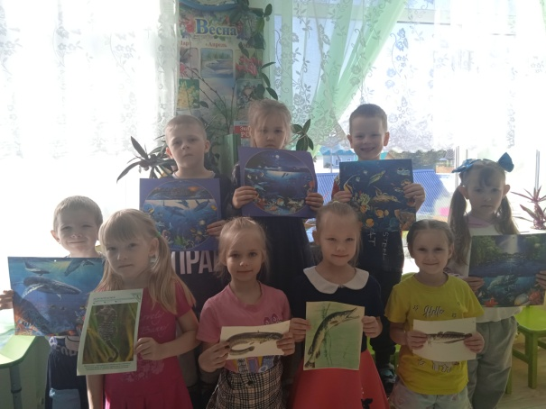 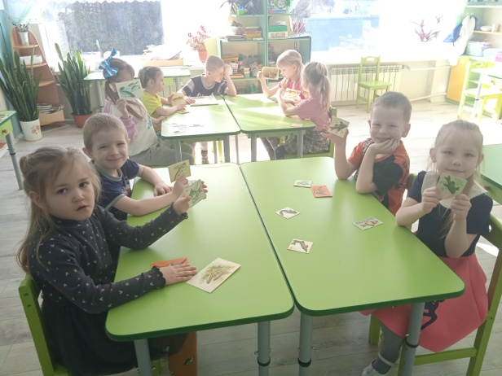

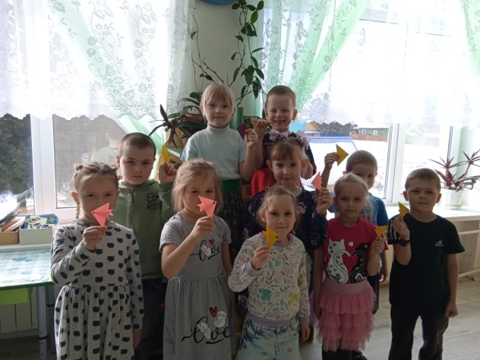 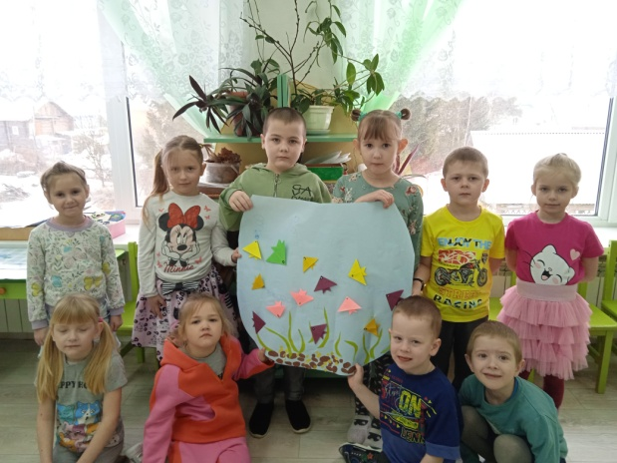

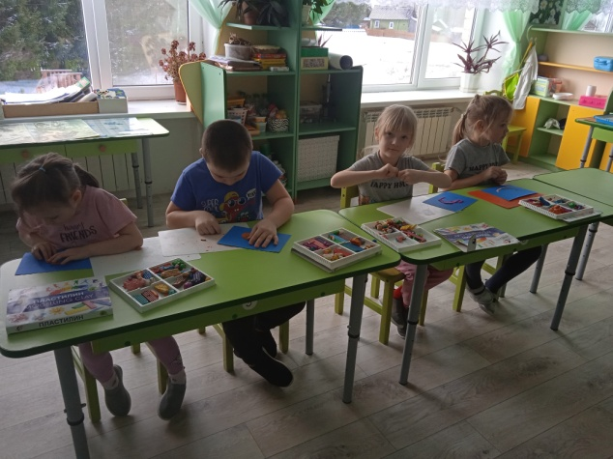 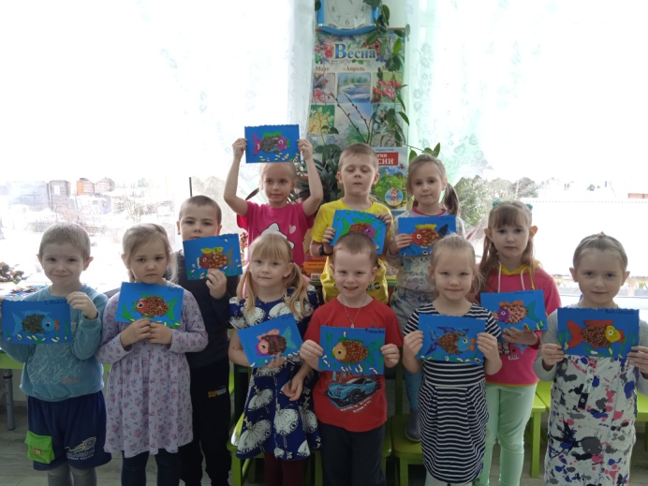

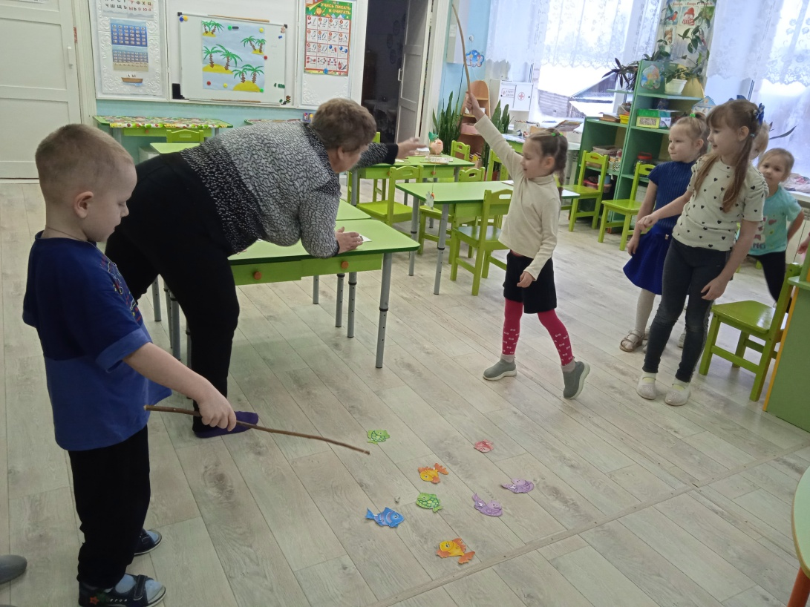 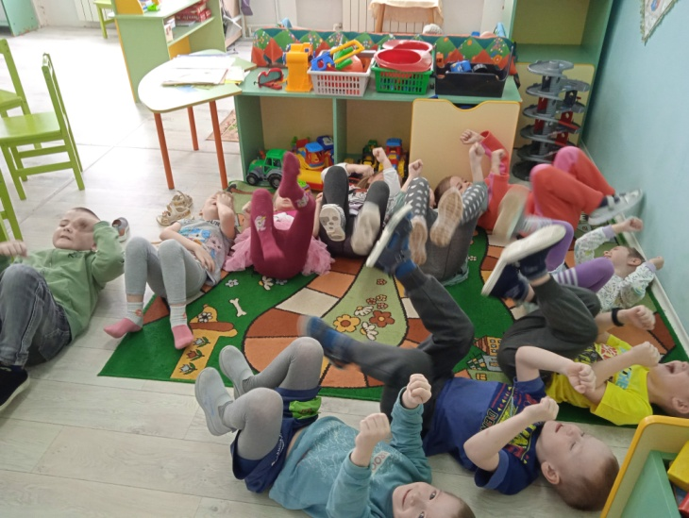

# Подборка игр для старшего дошкольного возраста по теме «Подводный мир»

# 

## Дидактические игры

**Цель:** Уточнить и закрепить и знания об обитателях моря. Развивать находчивость, сообразительность, внимание, умение доказывать правильность своего суждения.

***«Кто где живёт»***

(картинки раскладываются на изображения: моря, реки, аквариума).

***«Назови рыбку»***

Воспитатель. Странные рыбы на свете живут, Плавают так, как их с детства зовут.

Те, кто назвал их, словами играли.

Вы этих рыб не встречали?

(Дети становятся в круг и воспитатель бросает мяч, дети называют рыб)

***«Четвертый лишний»***

Найдите в каждом ряду лишнюю картинку и объясните свой выбор.

***«Мой, моя»***

Как много рыб. Посмотрите внимательно и назовите только тех рыб, про которые можно сказать МОЙ, а теперь назовите только тех рыб, про которые можно сказать МОЯ.

***«Назови ласково» (игра с мячом)***

Нужно встать в круг. Воспитатель бросает мяч и называет рыбу, а дети должны ловить мяч и называть рыбу ласково.

***«Кого не стало?»***

Воспитатель: Рыбы очень любят играть в прятки. Нужно закрыть глазки, а потом открыть. Кого не стало?

***«Опиши животное»***

Необходимо описать морского обитателя, изображенного на картинке.

### Словесные игры

**Цель**: развивать умение описывать водоем, его обитателей по описанию. Расширить словарь детей: медуза, осьминог, креветка, рыба-пила, краб, морской конёк, камбала.

***«Опиши животное»***

Необходимо описать морского обитателя, изображенного на картинке.

***«Найди предмет по описанию»***

Отгадать морского обитателя по словесному описанию.

***«Чьи детки?»***

Воспитатель называет водного жители, дети должны назвать его детеныша.

***Кто же это делает?***

Один из участников загадывает предмет. Остальные по очереди задают ему вопросы, на которые можно ответить утвердительно или отрицательно. Все вопросы должны касаться функционального назначения предмета: "Это летает? Режется? и т.д.

За правильную отгадку можно предлагать фишку или передавать право ведущего.

***Цепочка***

Первый ребёнок называет объект.

Второй - его свойство.

Третий - объект с названным свойством.

Четвёртый - другое свойство нового объекта и т.д.

**Подвижные игры**

**Цель:** Формирование двигательных навыков, развитие воображения, внимания.

***«Рыбак и рыбки»***

Все участники игры делятся на две группы. Одна группа — это «рыбаки», другая группа — это «рыбки». Эти две группы должны встать друг напротив друга на некотором расстоянии. Между «рыбаками» и «рыбками» происходит разговор:

— Что вы делаете?

— Невод.

— Что вы будете ловить?

— Рыбу.

— Какую?

— Щуку.

— Ловите!

«Рыбы» убегают, а «рыбаки» стремятся их догнать. Если «рыбак» догонит и осалит «рыбу», она считается «пойманной».

***«Море волнуется»***

Принимать участие может любое количество игроков. Ведущий отворачивается от остальных участников и говорит:

- Море волнуется раз, море волнуется два, море волнуется три, морская фигура на месте замри!

В этот момент игроки должны замереть в той позе, в которой оказались. Кто первый из них пошевелится, тот становится на место ведущего.

***«Водяной»***

Для игры дети должны выбрать водящего («водяного») и встать в круг, взявшись за руки. «Водяной» располагается посредине круга, он закрывает глаза и вытягивает руку вперед. Вытянутая рука это указатель.Затем игроки, взявшись за руки, идут по кругу (водяной может крутиться в противоположную сторону) и хором громко произносят:

*Водяной – Водяной,*

*Что сидишь ты под водой?*

*Выйди на минуточку –*

*Поиграем чуточку:*

*Раз, два, три – гори!*

После слова «Гори!» все останавливаются и тот игрок, на кого в данный момент указывает рукой водяной выходит в центр круга, исполняет любой номер самодеятельности (танец, песенку, стих) и сам становится водяным.

После чего игра повторяется.

*Существуют и другие варианты правил:*

После слова «Гори!» водяной с закрытыми глазами должен подойти и осалить игрока, на которого указал рукой. Игроки в это время должны оставаться на месте (но можно уворачиваться от его рук и приседать). Осаленный становится «водяным».

***Удочка***

Играющие стоят по кругу, в центре воспитатель, он держит в руках веревку к которой привязан мешочек с песком. Воспитатель вращает веревку по кругу над самой землей, а дети подпрыгивают вверх, стараясь, чтобы мешочек не задел их. Описав мешочком два три круга, воспитатель делает паузу, во время которой подсчитывают количество попавшихся.

***«Отгадай загадку»***

**Отгадать загадки на морскую тематику.**

Цель: развивать умение описывать водоем, отгадывать его обитателей по описанию. Расширить словарь детей: медуза, осьминог, креветка, рыба-пила, краб, морской конёк, камбала.

Настоящий он циркач —

Носом отбивает мяч.

Знают и француз, и финн:

Любит поиграть... **(дельфин)**

Он, как дом, огромный,

Но спокойный, скромный.

В море ест и в море спит —

Так живет на свете... **(кит)**

Эта рыба — хищник злой,

Всех проглотит с головой.

Зубы показав, зевнула

И ушла на дно... **(акула)**

На лошадку так похожа,

А живет-то в море тоже.

Вот так рыбка! Скок да скок —

Прыгает морской... **(конек)**

Плавает прозрачный зонтик.

«Обожгу! — грозит. — Не троньте!»

Лапки у нее и пузо.

Как зовут ее?

**(Медуза)**

И на суше, и в воде —

Носит дом с собой везде.

Путешествует без страха

В этом доме... **(черепаха)**

Ей не страшен зверь любой —

Панцирь носит за спиной.

Триста лет живет без страха.

Кто же это?

**(Черепаха)**

Может рыба-великан

Над водой пускать фонтан.

Кто же этим знаменит?

Житель океана — ... **(кит)**

Он огромный, толстокожий,

А по виду — с рыбой схожий.

Вверх фонтан воды летит —

Так приветствует всех... **(кит)**

Что за плащ хвостатый, темный

Рассекает в море волны?

Осторожно! В нем разряд.

Электрический он... **(скат)**

Вдруг со дна гора всплыла,

Вверх корабль подняла.

Это в море так шалит,

Великан веселый... **(кит)**

Для себя на дне морском

Он клешнями строит дом.

Круглый панцирь, десять лап.

Догадались? Это... **(краб)**

Что за шар плывет с шипами,

Тихо машет плавниками?

Только в руки не возьмешь.

Этот шарик — ... **(рыба-еж)**

Угадайте, что за кони

Мчатся в море от погони?

В водорослях скрыться смог

Маленький морской... **(конек)**

Он клешнями щиплет больно

И кричит: «С меня довольно!

Я устал. Я вам не раб».

Распугал соседей... (**краб)**

У нее такая пасть!

Каждый может в ней пропасть.

Зубы острые сомкнула

Рыба хищная —... (**акула)**

**Приложение 2**

**ООД по речевому развитию**

**Цель:** Составление описательных рассказов о рыбах.

**Задачи:**

*Обучающие:*

Учить детей составлять описательные рассказы о рыбах.

Совершенствовать навыки словообразования.

Упражнять в подборе к существительному прилагательных, глаголов.

Обеспечить игровую, познавательную, речевую активность.

*Развивающие*

Развивать мышление, связную речь, ориентировку в пространстве.

*Воспитательные*

Воспитывать партнерские взаимоотношения между детьми, умение работать в командах.

Методы и приемы: Игровой, наглядный, проблемные вопросы, система трех вопросов, рассказ воспитателя, использование художественной литературы.

Материалы и оборудование: Картинки с изображением рыб, маршруты, мнемотаблица.

Предварительная работа: Беседы о рыбах, рассматривание иллюстраций, фотографий рыб, чтение художественной литературы по теме.

**Ход ОД**

Воспитатель: Скажем скороговорку: рыбу ловит рыболов, в речку весь ушел улов. (скороговорку повторяют все вместе, затем девочки, мальчики, в медленном, быстром темпе).

Воспитатель: Дети, посмотрите на доску. Как вы думаете, о ком мы будем сегодня говорить? (о рыбах)

Воспитатель: Для того, чтобы мы получили много интересной, полезной информации, мы используем систему трех вопросов.

1 вопрос: Что мы знаем о рыбах? (ответы детей)

Воспитатель: Где водятся рыбы?

Дети: В воде.

Воспитатель: Чем покрыто тело рыб?

Дети: Чешуей.

Воспитатель: Чем дышат рыбы?

Дети: Жабрами.

Воспитатель: Что рыбы делают в воде?

Дети: Рыбы в воде плавают, ныряют, плещутся, резвятся, играют, прячутся, дышат, питаются, охотятся и т.д.

Воспитатель: Какие рыбы?

Дети: Мокрые, скользкие, быстрые, большие, маленькие, морские, речные, аквариумные, осторожные, яркие и т.д.

Воспитатель: Молодцы, как много уже мы знаем о рыбах!

2 вопрос: Что мы еще хотим узнать о рыбах? (ответы детей) Как много вы хотите узнать!

3 вопрос: Как мы можем это узнать? (ответы детей). Да, информацию можно получить из разных источников: книг, энциклопедий, интернета, спросить у взрослых.

**Дидактическая игра** «Подберем слова родственники к слову «рыба»

Воспитатель: Как назовем маленькую рыбу?

Дети: Рыбка.

Воспитатель: Назовите рыбу ласково.

Дети: Рыбонька,  рыбочка

С какими заболеваниями освобождают от армии?

Получи бесплатное руководство с разбором Расписания болезней для призывников.

Узнать больше

Воспитатель: А как мы назовем большую рыбу?

Дети: Рыбина.

Воспитатель: Как называют человека, который ловит рыбу?

Дети: Рыбак, рыболов, рыбачка, рыбачек.

Воспитатель: Куда пошел рыбак?

Дети: На рыбалку.

Воспитатель: Что он делает на рыбалке?

Дети: Рыбачит.

Воспитатель: Какой крючок нужен для ловли рыбы?

Дети: Рыболовный.

Воспитатель: Как называется суп из рыбы?

Дети: Рыбный.

Воспитатель: А жир рыбы, какой?

Дети: Рыбий.

Воспитатель: Как называется поселок, в котором живут рыбаки?

Дети: Рыбацкий.

Воспитатель: Мы назвали много слов-родственников. А без какого слова не было бы всех этих слов? (Рыба)

**Физкультурная минутка** «Рыбы»

Рыбы плавают в реке, в море, озерке (волнообразные движения рук)

Окунь, ерш, карась, налим – все относятся к речным (загибать пальцы)

А еще есть щука, лещ. (ладонями имитируют пасть щуки; затем соединяем ладошки, показывая плоского леща)

В общем всех не перечесть. (машут правой рукой)

Мы о рыбах продолжаем: о морских заводим речь. (гребут руками)

В море плавают акулы, камбала и рыба – меч. (сгибают пальцы)

Сельдь, скат, рыба-пила, (сжимают пальцы в кулачки)

Даже есть такая рыба под названием игла (руки вверх)

Все, что связано с водой, это рыбам дом родной. (руки над головой, изображая крышу)

**Приложение 3**

**Рекомендации для родителей по лексической теме**

**«Рыбы, морские обитатели»**

- Расскажите ребенку о жителях подводного мира (моря, реки, океан, озера).

- Обратите внимание на особенности проживания, питания, строения этих животных.

- Ответьте на вопросы: что у рыб вместо ног? Почему они могут дышать в воде?

- Рассмотрите с ребенком иллюстрации подводных жителей.

Расскажите ребёнку о рыбах:

**Рыбы**– это водные жители, тело которых покрыто чешуёй. Тело рыбы состоит из головы, туловища, хвоста и плавников. При помощи плавников рыбы поворачиваются в воде и меняют направление. Рулём для них служит хвост. У большинства рыб глаза расположены по обе стороны от головы, причём рыба умеет видеть каждым глазом по отдельности: она видит сразу и перед собой и над собой, и сзади, и под собой. Дышат рыбы при помощи жабр. Они закрывают жабры и набирают полный рот воды, а потом открывают жабры и выпускают через них воду, «забирая» из воды кислород.

Возраст рыбы можно определить по размеру ее чешуи. Рыба не добавляет новую чешую, пока она растет, но она увеличивается в размерах. Таким образом, чешуя показывает возраст рыбы.

Все рыбы, живущие на нашей земле, делятся на две группы: морские и пресноводные. **Морские** – это рыбы, которые могут жить только в солёной воде, **пресноводные**– это рыбы, живущие в озере, в пруду, в реке, и в аквариуме.

Рыбы откладывают икру и часто оберегают её до момента вылупления мальков. Очень часто самцы разделяют с самками заботу о детёнышах.

**Медуза** – плавает вблизи поверхности моря, медленно качаясь вместе с движением воды. Свои жалящие щупальца медуза использует для ловли мелких рыбок и других животных. Если человек коснётся такого щупальца, он может получить сильный ожог. Но не все медузы такие ядовитые, есть очень красивые, их можно брать в руки.

**Акула**– очень опасный хищник, нападающий на самых слабых, неповоротливых или просто невезучих животных. Иногда ей на обед попадают и люди. Без зубов акула никогда не останется потому, что на месте выпавшего зуба снова вырастает новый, ещё более острый зуб.

**Ёж-рыба** заглатывает большое количество воды, когда считает, что находится в опасности. Её тело становится круглым, как мяч, а покрывающие тело колючки торчат во все стороны. Такой добычей подавится любой хищник.

**Морской конёк** – самая медленная в мире рыба. Это единственный вид рыб, плавающий в вертикальном положении тела.

**Рыба-меч** – самая быстрая в мире, она может плавать с умопомрачительной скоростью 130 километров в час. Лосось, после путешествия через океан, может отыскать реку, где он родился.

**Лосось** также приспособлен к жизни в различных водных средах, в том числе реках, озёрах и в открытом море.

**Игры и упражнения**

**«Продолжи предложение»**

Инструкция к заданию: взрослый называет предложение из двух слов «Рыба плавает», ребёнок должен добавить в предложение сначала одно слово, затем два слова и так далее.

Рыба плавает.

Рыба плавает в реке.

Рыба плавает в реке быстро.

Весёлая рыба плавает в реке быстро.

Весёлая маленькая рыба плавает в реке быстро.

**«Один – много»**

Инструкция к заданию: взрослый бросает мяч и произносит слово в единственном числе; ребёнок, возвращая мяч, произносит слово во множественном числе.

Морской лев – … морские львы.

Злая акула – … злые акулы.

Чёрный краб – … чёрные крабы.

Серый дельфин – … серые дельфины.

Морской конёк – морские коньки.

Прозрачная медуза – … прозрачные медузы.

Морской ёж – … морские ежи.

**«Рыбы-гномы»**

Инструкция к заданию: взрослый бросает мяч ребёнку, называя рыб. Ребёнок, поймав мяч, перебрасывает его обратно взрослому, называя это слово в уменьшительно-ласкательной форме.

Карась – … карасик.

(Дельфин, щука, лягушка, креветка, рак, ерш, сом).

**«Рыбы-великаны»**

Инструкция к заданию: взрослый бросает мяч ребёнку, называя слово. Ребёнок, поймав мяч, перебрасывает его обратно взрослому, образуя слово при помощи увеличительного суффикса.

Пескарь – … пескарище;

окунь – … окунище;

ёрш – … ершище;

акула – … акулища;

карась – … карасище;

рыба – … рыбища и т. д.

(Скалярия, лягушка, медуза, меченосец, щука, улитка, осьминог, рак, кит, креветка, горбуша).

**«Чей, чья, чьё, чьи?»**

У рыбы голова чья? – … рыбья.

Брюшко чьё? – … рыбье.

Жабры чьи? – … рыбьи.

Хвост чей? – … рыбий.

У щуки туловище чьё? – … щучье.

Плавник чей? – … щучий.

Икринки чьи? – … щучьи.

Чешуя чья? – … щучья.

(Акула, лягушка, дельфин, кит и т. д.)

**«Сосчитай улов»**

Инструкция к заданию: взрослый предлагает ребёнку соотнести слово с предложенной цифрой.

Один … пескарь, три … пескаря, пять … пескарей.

Одна … лягушка, три … лягушки, пять … лягушек.

Один … осьминог, три … осьминога, пять … осьминогов.

Одна … горбуша, три … горбуши, пять … горбуш.

Один … карась, три … карася, пять … карасей.

Одна … акула, три … акулы, пять … акул.

(Медуза, меченосец, щука, улитка, рак, кит, золотая рыбка, креветка)

**Пальчиковая гимнастика «Рыбки»**

Пять маленьких рыбок играли в реке,  (ладони сомкнуты, чуть округлены, выполняем волнообразные движения в воздухе).

Лежало большое, бревно на песке,  (руки прижаты друг к другу, переворачиваем их с боку на бок).

И рыбка сказала: "Нырять здесь легко!"  (Ладони сомкнуты и чуть округлены, выполняем ими "ныряющее" движение).

Вторая сказала: "Ведь здесь глубоко"  (Качаем сомкнутыми ладонями - отрицательный жест).

А третья сказала: "Мне хочется спать!" (Ладони поворачиваются на тыльную сторону одной из рук – рыбка спит).

Четвёртая стала чуть-чуть замерзать. (Быстро качаем ладонями – «дрожь»).

А пятая крикнула: "Здесь крокодил! (Запястья соединены, ладони раскрываются и соединяются – «рот»).

Плывите отсюда, чтоб не проглотил!" (Быстрые волнообразные движения сомкнутыми ладонями – уплывают).

**Приложение 4**

**Спортивное развлечение**

**«Рыбак и рыбки».**

Цель: создать здоровый психологический климат в процессе совместных игр.

***Ход развлечения:***

Рыбачка: Здравствуйте ребята, вы меня узнали?

Я веселый рыбачек

Ловлю рыбку на крючок.

Ловись, рыбка, велика

Да порадуй рыбака!

Принесу тебя домой

И закатим пир горой!

Рыбачка: Ребята, я хочу пригласить вас на мой праздник - Праздник рыбака. По традиции в этот день рыбаки устраивают соревнования. И мы с вами будем состязаться в умении и ловкости.

Для начала давайте поиграем в игру «Расскажи жестами». Я буду рассказывать, что делает вода, а вы мне будете показывать жестами и движениями.

Нас водичка умывает, (умываются)

Лечит нас и обливает. (руки вверх, как из ведра обливаются)

На воде обед сварить (помешивают)

И водою всё полить (круговые движения вытянутыми вперёд ладонями)

Помогает чистым стать (погладить туловище сверху вниз)

Всю одежду постирать (имитация стирки)

Летом плавать и нырять (имитация плавания)

И выходит: я и ты (приложить ладони к груди, затем вытянуть вперёд)

Жить не можем без воды (развести руки в стороны)

Рыбачка: Я знаю одну веселую игру «Веселый рыболов», поиграем?

Я - веселый рыболов

Ждет меня большой улов,

Берегитесь червячка,

Не сорваться вам с крючка!

Волны плещутся в реке,

Удочку держу в руке,

Вот запрыгал поплавок,

Кто-то клюнул на крючок.

Выбирается среди детей «Рыбалов», а остальные дети превращаются в рыбок. После произнесенных слов «Рыболов» ловит рыбок.

Рыбачка: Ребята, а вы ходили на рыбалку? А кто еще из вашей семьи любит ходить на рыбалку? (ответы детей). Ребята, кто не ходил на рыбалку, тот сегодня обязательно отправиться с нами рыбу ловить.

Рыбачка: А какую же мы рыбу будем ловить? (дети называют рыб). А что еще нам нужно для рыбалки, мы узнаем из загадок, а ответы вы мне должны показать:

1. Опустился в пруд

Деревянный прут,

А на нем - леска,

На леске - навеска

Остренький крючок

На крючке – жучок. (Удочка)

1. Легкий конек

Без головы и ног

В воду нырнул

Да водицы хлебнул

Тонет - тонет-

Да не потонет. (Поплавок)

1. Сам суров да остер,

А заведет разговор

Почтение покажет

Подарочек навяжет

Вокруг пальца обведет

Каждый третий попадется

На его уловку. (Крючок)

Рыбачка: Молодцы, всё правильно отгадали. Удочку мы приготовили, а червей не накопали.

***Игра «Накопай червей».***

(тазики с песком, крышечки, 2 ведра)

Дети ищут червей (крышечки) в песке и складывают их в ведёрко.

Рыбачка: Ребята, теперь мы готовы к рыбаке.

***Игра «Поход на рыбалку»***

(2шт. гимнастические палки - удочки, 8шт. «кочки»,2шт. канат-мостик)

Необходимо пропрыгать по кочкам, неся на плече удочку, перебежать по мостику. Вернуться и передать удочку следующему игроку.

Рыбачка: Теперь можно и порыбачить

***Игра «Супер - рыболов»***

На расстоянии 20-25 см друг от друга ставятся рисуются круги. На расстоянии 1,5 м место, где стоит рыбак. Каждый кружок – рыба. Чем ближе кружок к рыбаку, тем рыба мельче. Дети закидывают по очереди удочку – мяч, стараясь попасть сначала в первый кружок, т.е. поймать мелкую рыбу. Затем во второй – рыбу покрупнее и т.д. Если не попал в определённый кружок, в следующий раз снова перекидывает мяч в него. Кто быстрее доберётся до последнего кружка, тот "поймает щуку" и получает звание «супер- рыбака».

Рыбачка: Вы настоящие рыбаки, много рыбы поймали, но кроме рыбы есть и другие водные обитатели, угадайте какие.

В глубине морской живёт

Чудо – юдо «многоног»

Восемь ног у чуда – юда,

Он зовётся (Осьминог)

По волнам гуляет зонтик.

Если встретите, не троньте!

Вот так чудо, вот так диво!

Зонтик жжётся, как крапива (Медуза)

Страшная, зубастая, хищница опасная.

В синем море шмыг- шмыг,

Всё глотает вмиг (Акула)

Через море – океан

Плывёт чудо – великан.

А из чуда – великана

Вырываются фонтаны (Кит)

Под водою быстро мчится,

Над водой – парит, как птица.

Житель тёплых он морей.

Верный спутник кораблей (Дельфин)

***Игра «Крабы»***

Дети становятся парами, спиной друг другу, соединив руки в локтях, бегут боковым галопом к стойкам, назад возвращаются обычным бегом, держась за руки.

***Игра «Достань морскую звезду»***

(2 «тоннеля», 12шт. морских звёзд)

Участник ныряет в тоннель, берёт картонную морскую звезду и бежит назад.

Рыбачка: Вами я, друзья довольна,

Смельчаки и храбрецы!

Удаль, ловкость показали,

Все сегодня молодцы!

В день рыбака вам желаем удачи,

Чтоб с каждым днем становились богаче,

Чтобы улов не мельчал никогда!

Рыбачка: Спасибо вам, ребята! Веселый и задорный у нас получился праздник! Мы и поиграли, и большой улов наловили.

Ну, а мне пора домой. До свидания, ребята!